- واحد من التالي ليست من خدمة الزبون

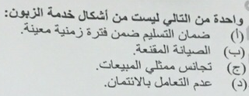
- العملية التي تشمل (شيك الزبون) وتحويل المعلومات الى سجلات المبيعات وتحضير مستندات الشحن مفهوم لاحد عناصر الوقت ضمن ابعاد اللوجستك
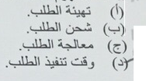

- يبرز الدور الاستراتيجي
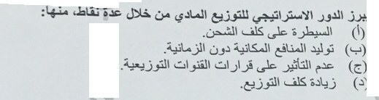
4)
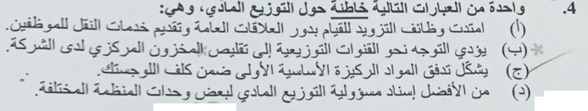

5 )
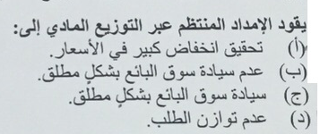

6 ) واحد منالعبارات التاليه خائطة حول إدارة الجوده الشامله وهي :-
- مع تطور مفهوم الجودة اصبح التركيز صنب على الجودة العملية
- لايتطلب التنفيذ الناجح لإدارة الجودة الشاملة إحداث تغيير ثقافي لدى العاملين
- لاتعتبر إدارة الجودة الشاملة العلاج الناجح لجميع المشاكل الإنتاجية .بل انها تقدم أنماط التغيير الضرورية
- يجب ان تمل خطة إدارة الجودة الشاملة كافة مرافق المنظمة

7 )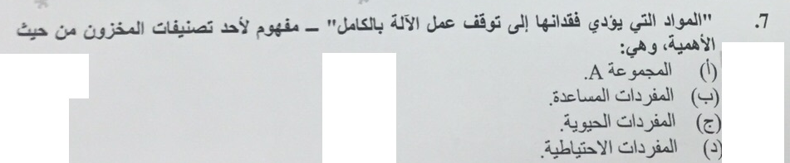

8)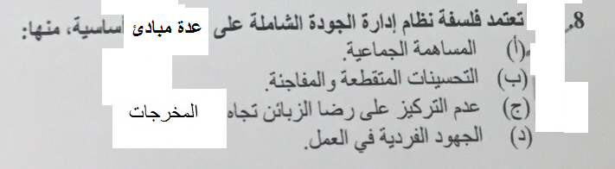
9) عملية تجزئة سعر العطاء إلى عناصر مناسبه لغرض تبرير المبلغ المدفوع ام المقترح مفهوم يشير إلى ..:-
- اتفاقية السعر
- المستوى الاستراتيجي لمعلومات التوريد
- موقع المنتج في دورة حياته
- تحليل السعر

10 )
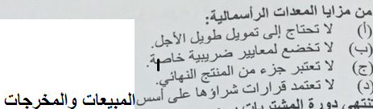

11)
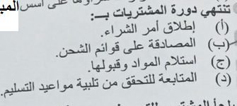

12)
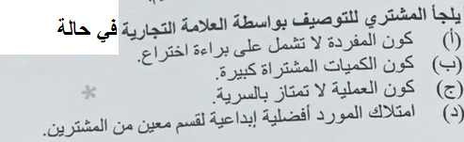

13 )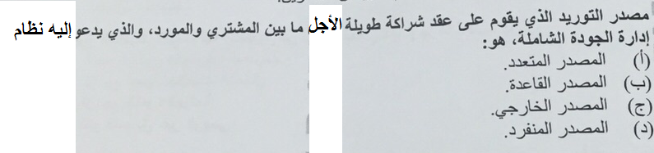

14)
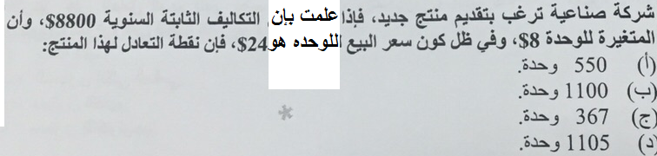

15) واحده من العبارات التاليه خاطئة حول أدارة المرتجعات وهي :
- تستوحب المرتجعات التجارية غير المجازة مزيد من التخطيط والتصميم والبرمجه
- تستوجب الإدارة الكفؤة للمرتجعات إجراء عملية المعاينة والفحص ببطئ شديد لضمان الدقة
- تستوجب الخطوة النهائية لإدارة المرتجعات استخدام بيانتها في تحسين عملية المنتج
- يفترض التبويب الصحيح ضمان انسايبية التدفق العكسي للمرتجعات

16 ) إحدى الموضوعات المحدده للبحث ضمن إدارة الشراء والتي تقوم على استخدام الخبره في زيادة الإنتاج بالشكل الذي يؤدي إلى تخفيض تكلفة الوحدة الواحدة هي :-
- منحنى التعلم
- صيغة مؤشر السعر
- تخطيط المتطلبات المادية MRP
- الكلفة الإجماليه للمالك

17) ليست من الخطوات الرئيسية في تمنية او تطوير استراتيجية التفاوض في الشراء: -
أ- توضيح موقف المشتري والبيانات الداعمه
ب- تجنب تحديد المجهز التساومي
ج- تحديد الحالة الفعليه التي يتوقع الموافقه عليها
د- تحديد القضايا التي يتوقع عدم الموافقة عليها

18 ) واحدة من العبارات التاليه خاطئة حول إدارة سلاسل التوريد في ظل العولمة وهي :-
- تعتبر المشاريع المشتركة احد استراتيجيات دخول الأسواق العالمية
- ظهور المنظمات المتخصصة بالتوريد جعلت الشركات تتوجه نحول المدخل الإنتاجي
- تعتبر "المعايير الثقافية" من العناصر التي لايمكن السيطرة عليها ضمن سلسلة التوريد عالميا
- تعتبر "دورة حياة المنتج" من العوامل التي يمكن ان تؤثر على قرار دخول الشركة إلى الأسواق العالمية
19 ) 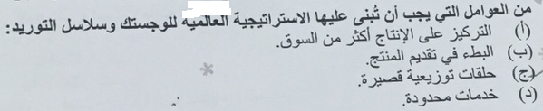
20) من أبرز التحديات التي تواجهه التسويق في القرن الحالي كما أوجزها –فيليب كولتر :-
- انحصار دور تكنولوجيا المعلومات
- تراجع أهمية أخلاقيات الأعمال
- تراجع ظاهرة العولمة
- نمو التسويق غير الربحي
21) التركيز على العامل المهم الذي يضم المنافسون والمجهزون والشركاء – مفهوم يشير إلى لأحد المستويات المؤثرة على أنظمة التوزيع العالمي وهو :-
أ- شبكة القيمة
ب- المستوى الكلي العالمي
ج- مستوى التقديم
د- مستوى التكنولوجيا

22) يرجع اطاله زمن الدورة في سلسلة التوريد الى عدة اسباب منها:
-عدم وجود انتظار بين المراحل
-الفعاليات المتكرره في العمليه
-زيادة مستوى التنسيق بين اعضاء السلسة
-وجود انسيابيه في حركة المواد
23) أحد معايير قياس الأداء في سلسلة التوريد الذي يشير لمقدرة السلسلة على تحقيق 100% من الطلب في التوقيت المحدد هو :
أ- معيار خارطة العمليات
ب- معيار التكلفة الكلية
ج- معاير بطاقة الأداء المتوازن
د- معيار الطلب الكامل

24) سلسلة من الفعاليات المتكررة والمترابطة مع بعضها التي تحقق الانتفاع من الموارد المتاحة في المنظمة عبر تحويل الشيئ الملموس إلى نتائج محدده قابله للقياس _ مفهوم يشير إلى
أ- سلاسل التوريد المتعدده
ب- معيار الطلب المثالي
ج- عملية الأعمال
د – بُعد الزبون

25) واحده من العبارات التاليه خائطة حول سلسلة التوريد والإستجابة الفاعله للزبائن وهي :-
أ- تعمل الاستجابة السريعه لطلب الزبون على تحسين إدارة المخزون ورفع كفائته .
ب- تخدم شبكة المناطق الواسعه (WANs) العمليات التسويقية بمساحه جغرافية كبيرة تشمل عموم البلد.
ج- تساهم الجدولة الزمنية لأولويات الطلب بتحديد حجم المخزون .
د- تتمثل الخطوة الأولى لأنظمة التوزيع المادي بزيادة مستويات المخزون

26) من سمات التجارة الالكترونية :-
أ- قل الضغط على الشركات لإعادة النظر في العمليات التي يتم بموجبها إيصال القيمة للزبون
ب- تخفييض التكاليف التشغلية للشركات
ج- حاجة الشركات لمساحة شاسعه لإقامة معارضها
د- حاجة الشركات إلى رأس مال ضخم .

27) من أبرز أهداف إدارة المخزون
أ- الوصول إلى حالات التقادم في المخزون
ب- تحقيق التكلفة الأقل للعمليات
ج- إستثمار الجزء الأكبر من رأس المال في المخزون
د- الإحتفاظ بالمخزون بكميات كبيرة بإستمرار

28) أحد أنماط المخزون الذي يشير إلى شراء المفردات بكميات أكبر من الحاجة الآنية لها بهدف الإستفاده من خصم الكمية وتقليل كلفة الشحن والنقل والأعمال الورقية هو:
أ- المخزون الواسع
ب- مخزون الأمان
ج- زيادة فرص البيع
د- المخزون بالدفعات الكبيرة

29) من النتائج المترتبة على قيود التخزين غير الدقيقه :-
أ- زيادة في مؤشرات الإنتاجية
ب- المتابعه القليلة
ج- زيادة فرص البيع
د- تشويش الجدولة

30)
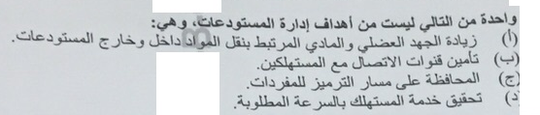
31) 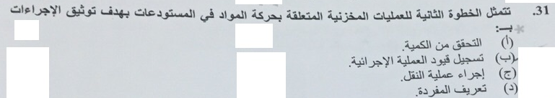
32)
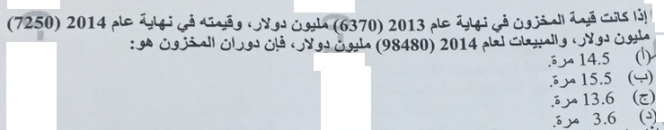

33) 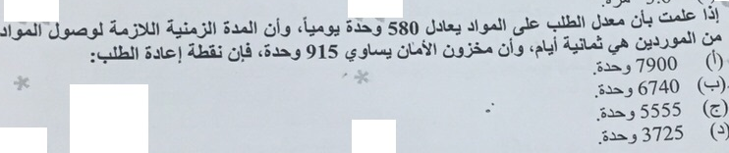

34)
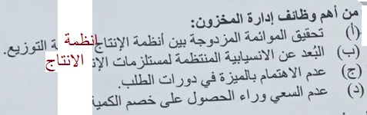

35)
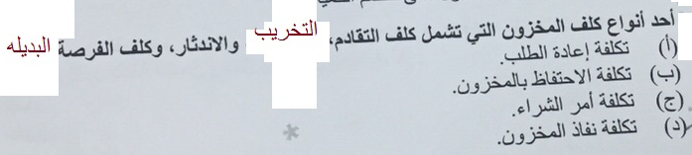

36)
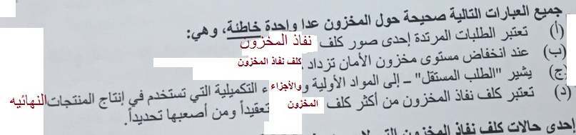

37)
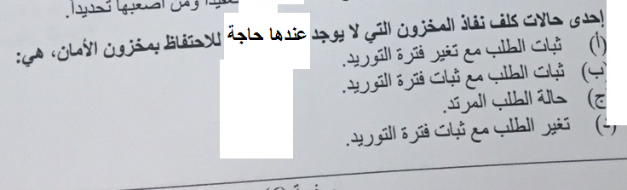

38) يمكن احتساب كمية الطلب في ظل نظام المراجعة الدوريه للمخزون وفقا للمعادله:
- المخزون الفعلي-المستوى المستهدف
- المستوى المستهدف-المخزون الفعلي
- الطلب في وحدة الزمن (مخزون الامان*مدة التوريد) * فترة المراجعة الدوريه
- الطلب في وحدة الزمن (مخزون الامان*مدة التوريد) + فترة المراجعة الدوريه

39) من الاهداف الكامنه وراء ادارة توزيع المخزون:
- تخفيض كلف النقل بدلا من كلف المناوله
- تخفيض كلف المناوله بدلا من كلف النقل
- التعاون مع الموردين لحل مشاكل الجدوله
- البعد عن الزبون لامكانيه تحقيق المستوى الملائم من الخدمة

40) واحدة من التالي ليست من مكونات نظام الجدولة الفوريه
(JIT)وهي

- زيادة وقت تهيئة و نصب المكائن عند التحول من منتج الى اخر
- تماثل عبء العمل
- التركيز على المؤسسه
- قيام الفرد باداء وظائف متعدده
(41 من سمات نظام الجدوله الفوريه (JIT) مقارنه بعمليات الشراء التقليديه:
- يستغرق وصول الشحنات وقتا طويل نسبيا
- حجم دفعات كبير بفترات زمنيه طويله
- عقود شراء قصيرة الاجل
- التعامل مع عدد قليل من الموردين

42) من معوقات تطبيق نظام الجدولة الفورية
- اتصاف المنظمه بالمرونه العاليه
- العقليه الراغبه بالتغيير
- توافق اهداف المشتري و البائع
- الحاجه الى استثمارا عاليا وخبره تراكمه

43) واحده من العبارات التاليه خاطئه حول نظام الجدوله الفوريه (JIT)
أ- يهدف نظام الجدوله الفوريه في المخزون الى تحقيق المخزون الصفري
ب- يشتمل مفهوم نظام الجدوله الفوريه للانتاج على تجميع المفردات نصف المجمعه في الزمن المحدد
ج- يركز تطبيق نظام الجدوله الفوريه على المدخل الانتاجي
د- يهدف نظام الجدوله الفوريه للانتاج الى تقليل و اختزال الضائع الذي يحدث بسبب الانتاج المعيب
44) من العوامل المؤثره على كلف النقل و التسعير و التي تعود الى المنتج:
- الكثافة
- موسمية نقل المنتج
- ما إذا كان المنتج نقل محل أو عالمي
- درجة المنافسه الداخليه والخارجية

45) من مزايا النقل الجوي:
أ- حاجه البضاعه لوقت كبير في التخزين
ب- اقل تكلفه في التغليف الحمائي
ج- زياده العنايه الفائقه في المناوله
د- اكثر وسيله نقل ضررا للبضاعه

46) جميع العبارات التاليه صحيحة حول الترميز السلعي (BC) عدا واحدة خاطئة وهي :-

أ- سهل الترميز السلعي على المتاجر تسريع العملية البيعية و تعويض الارفف
ب- يعتبر الترميز السلعي سهل التمييز بين الكم الهائل من السلع
ج- لا يبلغ الترميز السلعي الكترونيا عن الاصناف التي اوسكتعلى النفاذ
د- يقلل الترميز السلعي من الاخطاء عند التسليم و الاستلام و المبادلة للمنتجات

47) واحدة من التالي ليست من النقاط التي تبرز اهمية ادارة المواد ضمن سلسلة التوريد وهي:
أ- كونها العامل الرئيسي في تنظيم وسائل الإنتاج
ب- عدم الوصول الى مرونة التسعير
ج- تساهم برفع كفاءة العملية التصنيعيه
د- تعمل على تخفيض كلف الإنتاج

48 ) واحدة من العبارات التاليه خاطئه حول اللوجستك وهي:
أ- ينصب التركيز على "قيادة التكلفه" في العلاقه بين الشركة و المنافسي لتحقيق النجاح السوقي
ب- تمتد انشطة العمليات اللوجستيه الى التخلص من النفايات و اعادة التنصيع
ج- تعتبر القوة المتساويه من وسائل القيمه المضافه في الخدمه
د- يشير مفهوم "ميزة القيمه" الى تحقيق حصة تسويقيه اكبر بحكم الانتاجيه الاكبر بالتكلفه الاقل نتيجة لمنحنى الخبره

49) من العوامل الاساسيه التي يجب مراعاتها لضمان نجاح برنامج خدمة الزبون :-

- عدم اجراء تغيير ثقافي لدى العاملين
- خطة رئيسيه تبين التغيرات الداخليه لمقابلة توقعات الزبون
- اتصاف الانضمه و الاجراءات بالثبات و عدم التغير
- عدم تدخل الاداره العليا في المنظمه تجاه البرنامج

50) واحده من العبارات التاليه خاطئه حول اللوجستك و خدمةالزبون وهي:
- يعمل الافراط في سياسات مستوى خدمة الزبون على اعاقة مدير اللوجستك عن تحقيق الاداء الامثل
- تهدف العلاقه بين اللوجستك و التسويق للوصول الى ربحيه مستقله لكل منها
- تعتبر "قناعة الزبون" احد العوامل التي يمكن ان تحدد شكل استراتيجيه ادارة خدمه الزبون
- تقوم قاعدة "خدمة الزبون كفلسفه" على تعهد واسع لتوفير قناعه الزبون باعلى المستويات

